附件3
租赁合同（范本）
（本租赁合同范本仅供参考，最终成交后招租人有权单方对本租赁合同条款进行修改和完善，特此说明，请竞租人了解和知悉！）
管理方（简称甲方）：漳州市凌波景区管理集团有限公司漳州高新区分公司
承租人（简称乙方）：
业主方（简称丙方）：漳州圆新投资有限公司
根据《中华人民共和国民法典》，为了明确合同三方的权利义务关系，经三方友好和充分协商，特订立本合同，以便共同遵守。
一、租赁标的
1.标的名称：龙江岁月项目鹭洲路 #商业楼
2.标的地点：龙江岁月鹭洲路 号
3.标的规模：总建筑面积约 ㎡。
二、租赁用途
乙方需按《招租须知》和甲方约定用途进行合法经营，不得随意改变用途。本合同项下乙方租赁经营用途为：具备台湾元素、台湾风情的 的业态；
乙方须依法办妥经营所需的相关证件后方可经营，若违规经营产生的所有责任均由乙方自行承担，手续办理的费用由乙方承担。
三、场地交付、接收及租赁期限
1、各方同意，甲方有权代表业主方与承租人签订移交确认书，租赁标的交付时由甲乙双方签订《移交确认书》。租赁标的自《移交确认书》签订之日交付乙方。
2、租赁期限为 年，即从 年 月 日起至 年 月 日止。
四、租金、缴交方式、违约金及租赁履约保证金等
1.租金及交付方式：经公开竞租，成交月租金为 元/月（其中不含税价为 元/月，增值税额为 元/月）。租金以银行转账或电汇方式支付丙方。乙方支付后，由丙方开具相应的增值税发票给乙方。
2.租金缴交方式：按季度缴纳租金，乙方需提前一个月缴纳下个季度租金。
3.为加快招商进度和促进乙方尽快开业，甲方提供“基本优惠条款”和“特殊优惠条款”两种租金优惠。其中：
3.1基本优惠条款：采取先缴交租金后使用房屋的方式，每季度为一个缴交周期；合同期内第一年度前6个月租金全免，第一年度后6个月租金按照50%收取，第二年度租金按照75%收取，第三、四、五年度租金按100%收取；首年租金从签订移交确认书后开始计算。
3.2根据特殊优惠条款，乙方可享受免租期为 个月，此免租期从第四个租赁年度开始抵扣；乙方若于2023年12月21日前完成签约，同时于2024年春节前开业的，甲方可另行给予一定程度的租金优惠减免，甲乙丙三方再另行签订补充协议。如未在相应的时间节点完成签约并开业的，只能享受基本优惠条款。
4.物业管理费由乙方承担，物业管理费从移交之日起按5元/㎡•月标准收取，免租期内不免除物业管理费。
5.履约保证金
5.1 履约保证金的提交：三方签订合同前，丙方向乙方一次性收取本租赁标的履约保证金（按标的竞租成交价三个月租金总额的标准缴交）：
履约保证金人民币（大写）： ；（小写）：￥ 元。
履约保证金转入账户：
账户名：漳州圆新投资有限公司
账 号：23410078801688665899
开户行：浦发银行漳州分行
5.2 履约保证金退还：合同期满时如乙方无违约，交清所有承租费及相关费用且经验收承租标的的各项设备不受损坏及乙方符合第6.3条“租赁标的返还”的全部要求的情况下可如数无息退回。如乙方有欠缴的承租管理费及其他未结清的费用等相关违约情形，则丙方可将履约保证金折抵后将剩余部分退还乙方，履约保证金折抵后不足部分，丙方有权要求乙方继续承担违约责任或向乙方追偿。
6.退租情况：
6.1提前退租：乙方在租赁期间因经营不善等非甲方的原因而申请退租的，需在缴纳下一次租金前两个月向甲方提出申请，乙方缴纳的履约保证金和已交租金不予退还，在结清各种费用并且收到甲方书面同意书后方可清场。
6.2承租期满退租：退租时乙方应交清所有应缴租金及水费、电费、物业费等相关费用且返还租赁标的，并经甲方验收租赁标的在没有损坏的情况下，可退回履约保证金（不计利息）。
6.3租赁标的返还：
①乙方添加的附属设施及装饰装修物，属于乙方承租期间自行添置的可由乙方自行搬离。若为附属于建筑物无法搬离或拆除将导致租赁物损坏的，归丙方所有，乙方不得拆除，乙方亦不得向甲方或丙方要求支付相关补偿。
②乙方以租赁房屋作为工商注册地的，乙方书面承诺在租赁房屋交还后10个工作日内完成注册地变更或注销手续，使租赁房屋可重新作为工商注册地供新租户使用。
③若乙方办理过有关租赁房屋所涉及的水、电、通讯、网络等的开户或转户手续的，乙方已办理完毕相应的转出或销户手续。
④乙方发放的以租赁房屋为经营场所或其他与租赁房屋有关的预付款类卡的退卡以及退费事项已经全部完成，被投诉等售后服务问题已解决；乙方利用租赁房屋的其他经营事务已解决。
6.4若乙方未按照本合同约定的时间、条件将租赁房屋及设施设备交还甲方的，在租赁期限届满当日或本合同提前终止之日起算7个工作日后，即自动视为乙方已经搬离，甲方有权收回租赁房屋；如租赁房屋内有留滞的物品，视为乙方已放弃该等物品的所有权，甲方有权将该等物品搬出，腾空并收回租赁，甲方对因此造成的租赁房屋内设施设备的损失概不负责。对于租赁房屋内留滞的物品，甲方有权向乙方收取运输、仓储或其他费用，并有权按照甲方认为适当的方式出售、转让、丢弃或以任何其他方式处分，并将处分所得（如有）用于偿付乙方所欠的任何款项或必须赔偿的任何损失。但不论任何情况，甲方/丙方均无任何义务就该等物品向乙方支付或偿付任何款项。
6.5乙方交还租赁房屋时，如甲方发现租赁房屋被损坏或房屋配套设施等物品遗失（自然损耗除外），甲方有权要求乙方修缮或赔偿，相关费用丙方有权从履约保证金中直接扣除。如履约保证金不足以弥补损失的，丙方有权要求乙方补足差额。
五、租赁房屋使用及设备维修和保管
1.在租赁房屋交付前，甲乙双方对周边和房屋现状进行确认；
2.承租期内乙方负责对租赁房屋及投入的设备设施的保管和维修和安全防护，并承担其费用和责任；
3.租赁期间乙方对房屋的开发利用、经营及相关设备设施的投入的必须按有关政策规定办理相关报批手续，否则自行承担一切责任。
4.租赁期间乙方确实需要改变租赁房屋附属物的结构，进行拆、减、增必须事先书面提出并经过甲方的同意，否则必须承担一切责任。乙方不得随意对架空层和露台进行搭盖、搭建，改变现状。装修方案需经甲方同意后方可进场装修，租赁期间届满或者合同解除时，未形成附合的装饰装修物，可由甲方自行拆除。因拆除造成附属物毁损的，乙方应当承担恢复原状义务；租赁期间届满或者合同解除时，形成附合的装饰装修物无偿收归丙方所有，甲方/丙方不予补偿。
六、甲方、丙方权利与义务
1.甲方应在本标的承租合同签订后正式移交给乙方，并双方签订移交确认书。
2.乙方需办理营业执照等相关手续时，甲方/丙方应提供相关资料配合乙方办理，但办理的所有费用均由乙方承担。
3.丙方授权甲方负责租赁标的管理工作。
七、乙方义务
1.营业期间，乙方须依法办妥在高新区登记注册及经营所需的相关手续后方可对外营业，消防报审（如有）由乙方自行负责，如未通过消防审验影响经营，不得向甲方/丙方要求任何补偿，若因违规经营产生的所有责任均由乙方自行承担。如乙方在高新区注册成立新的公司进行运营，新公司法定代表人须与原参与竞租的公司法定代表人相同，新公司成立后，与甲、丙方三方签订补充协议继承原合同的权利义务。
2.乙方在承租期间不得改变经营主体，必须严格按照竞租中出具的《承诺书》中承诺的业态类型进行经营，不得擅自改变经营类型，如因需调整经营类型的，须报甲方同意后方可调整，否则视同乙方违约。
3.乙方应在法律法规许可条件下从事商业活动，符合国家卫生、食品安全、消防安全、设备运行安全的相关规定，杜绝经营假冒伪劣产品、“三无”产品，不得欺行霸市等欺诈消费者违法行为，实行“门前三包”；包环境卫生整洁、包承租区域内道路畅通、包治安安全措施。所有招牌规格、尺寸应符合甲方的统一要求制作。
4.承租期间，乙方必须积极响应并接受甲方的检查、监督和指导，自觉配合相关法律规定，文明经营，保证设施设备的完好，一经发现问题应及时整改。
5.承租期间，业态经营必须符合国家卫生、食品、安全等相关规定；承租区域涉及的周围环境卫生、安全保卫、消防安全和设备安全、停车场管理和建设等责任及相关费用由乙方承担，所需相关手续由乙方负责办理。因承租标的使用产生的一切税费、水电、通信、物业管理等责任及相关费用，均由乙方承担。
6.承租期间，逢法定节假日如劳动节、国庆节、春节及政府各部门举办重大活动等，乙方须积极配合，抽调人员加强管理，做好相关配合工作。此外，还必须无条件服从甲方组织的一些突击性任务及迎检活动，按时、按标准、按要求完成所分配的工作。
7.承租期间，乙方必须按规定业态经营，按承租标的确定的用途使用。未经甲方同意不得擅自改变租赁用途，更不得用于出卖或抵押，如确有需要拓展或改变经营范围，必须征得甲方书面同意。
8.乙方必须按照合同条款约定及龙江岁月片区有关运营管理规定进行经营管理，遵守甲方有关规定，诚信经营，明码实价，不乱收费，文明服务，树立良好形象。
9.承租过程中出现装饰装修质量问题、水电故障、下水道堵塞、设备设施的维修、维护和更新、更换等，由乙方自行处理并支付费用。
10.在租赁期内不得擅自转租，转租须征得甲方同意，并签订三方补充协议。
11.按照合同约定支付各项费用。
八、乙方有下列行为之一的，甲方有权单方解除合同
1.擅自将租赁的房屋转租、转让、转借或与他人交换使用的；
2.擅自拆改承租房屋结构或改变房屋用途、损坏房屋的；
3.擅自改变房屋结构拆、减、增加的；
4.擅自利用房屋进行违法活动或损害公共利益的，乙方还应承担所发生的一切责任。
5.未能按照本合同条款履行义务，并经甲方一年内三次（含三次）或一个月内二次（含二次）发出书面整改通知仍未按要求履行整改责任的。
6.未能履行合同条款第七条规定的义务。
7.在承租期间被发现乙方在竞租或承租过程中所提供的材料存在虚假。
九、乙方违约责任
1.承租期间，由于乙方使用保管不当，造成房屋破坏（包括公共设备）或设备损坏、丢失，应负责修缮、更换、恢复原状或赔偿责任；
2.乙方未按合同约定的时间和金额交付租金，经甲方书面催告后15天内仍未及时缴交，乙方同意每日按月租金额的1‰向丙方支付违约金（从上一个缴费周期结束之日止起算）；经甲方书面二次催告后15天内仍未缴清拖欠租金及违约金，甲方有权终止承租合同，无偿收回租赁权，乙方缴交的履约保证金不予退还。若履约保证金不足以抵扣拖欠租金及违约金的，丙方有权继续向乙方主张尚欠租金及违约金并要求赔偿所有损失。
3.因乙方违约行为致使甲方终止或解除本合同的，乙方的履约保证金不予退还，乙方还须赔偿丙方所有的损失（含本合同项目竞租应当承担的交易佣金、交易鉴证费及信息发布费等）。
4.合同期内，原则上甲方不同意乙方提前解除合同，如乙方需提前解除本承租合同，应与甲方协商解决，并取得书面甲方同意。乙方须赔偿丙方因提前解约所产生的所有损失，赔偿办法参照本条第3款执行。否则，甲方有权留置和处理乙方购置的财产来补偿丙方的损失，承租履约保证金不予退还。
5.根据招租须知约定条款，在承租期内如发现乙方在竞租本标的过程中提供虚假证明材料以及未按竞租承诺的业态进行经营，甲方有权单方终止本承租关系，收回租赁权，并视同乙方违约，承担违约赔偿责任，赔偿办法参照本条第3款执行。
十、租赁期间因城市建设、政府行为等不可抗力需要收回租赁标的，乙方应在规定的时间内无条件将所租赁的标的及设施交还甲方，甲方/丙方对乙方不做任何损失赔偿，但乙方预交租金部分和履约保证金可予退还。如有涉及补偿的，属于乙方投入的部分的补偿款归乙方所有。
十一、乙方对租赁标的已进行现场详细查勘，清楚知晓标的周边水文地质情况，对标的所在区域可能发生的自然灾害等因素充分知悉并同意自行承受其存在的风险。如遇洪水、台风、地震等自然灾害的不可抗力因素造成三方损失或致使合同无法继续履行的，三方各自承担损失，互不赔偿。
十二、合同期满后，在同等条件下，乙方可以优先享有租赁权。
十三、本合同未尽事宜，由甲、乙、丙方三方共同协商议定，其补充协议与本合同有同等法律效力。
十四、本合同期届满或终止，乙方须于本合同期满或终止10日内经甲方验收合格，将本承租标的交还甲方。逾期交还的，乙方应向丙方交纳违约金，每天的违约金标准按成交月租金/30天×3倍计算。
十五、本合同在履行中若发生争议，甲、乙双方可协商解决，丙方给予配合；协商或调解不成的，依法向甲方公司所在地人民法院提起诉讼。
十六、本合同自三方签字盖章后生效，本合同一式陆份，甲方执贰份，乙方执贰份，丙方执一份，拍卖公司存档一份。
甲方：（盖章） 乙方：（签字或盖章）
漳州市凌波景区管理集团有限公司
漳州高新区分公司
法定代表人 法定代表人
或授权代理人：（签字或盖章） 或授权代理人：（签字或盖章）
地 址：漳州市芗城区鹭洲路123-1号 地 址：
邮政编码：363118 邮政编码：
开户银行： 开户银行：
账 号： 账 号：
经办人： 经办人：
电 话： 电 话：
传 真： 传 真：

丙方：（盖章）
漳州圆新投资有限公司
法定代表人
或授权代理人：（签字或盖章）
地 址：漳州高新区九湖镇众创园7#楼
邮政编码：363118
开户银行：浦发银行漳州分行
账 号：23410078801688665899
经办人：
电 话： 传 真：

签订日期：年 月 日

附件4： 鹭洲路商业楼分布图

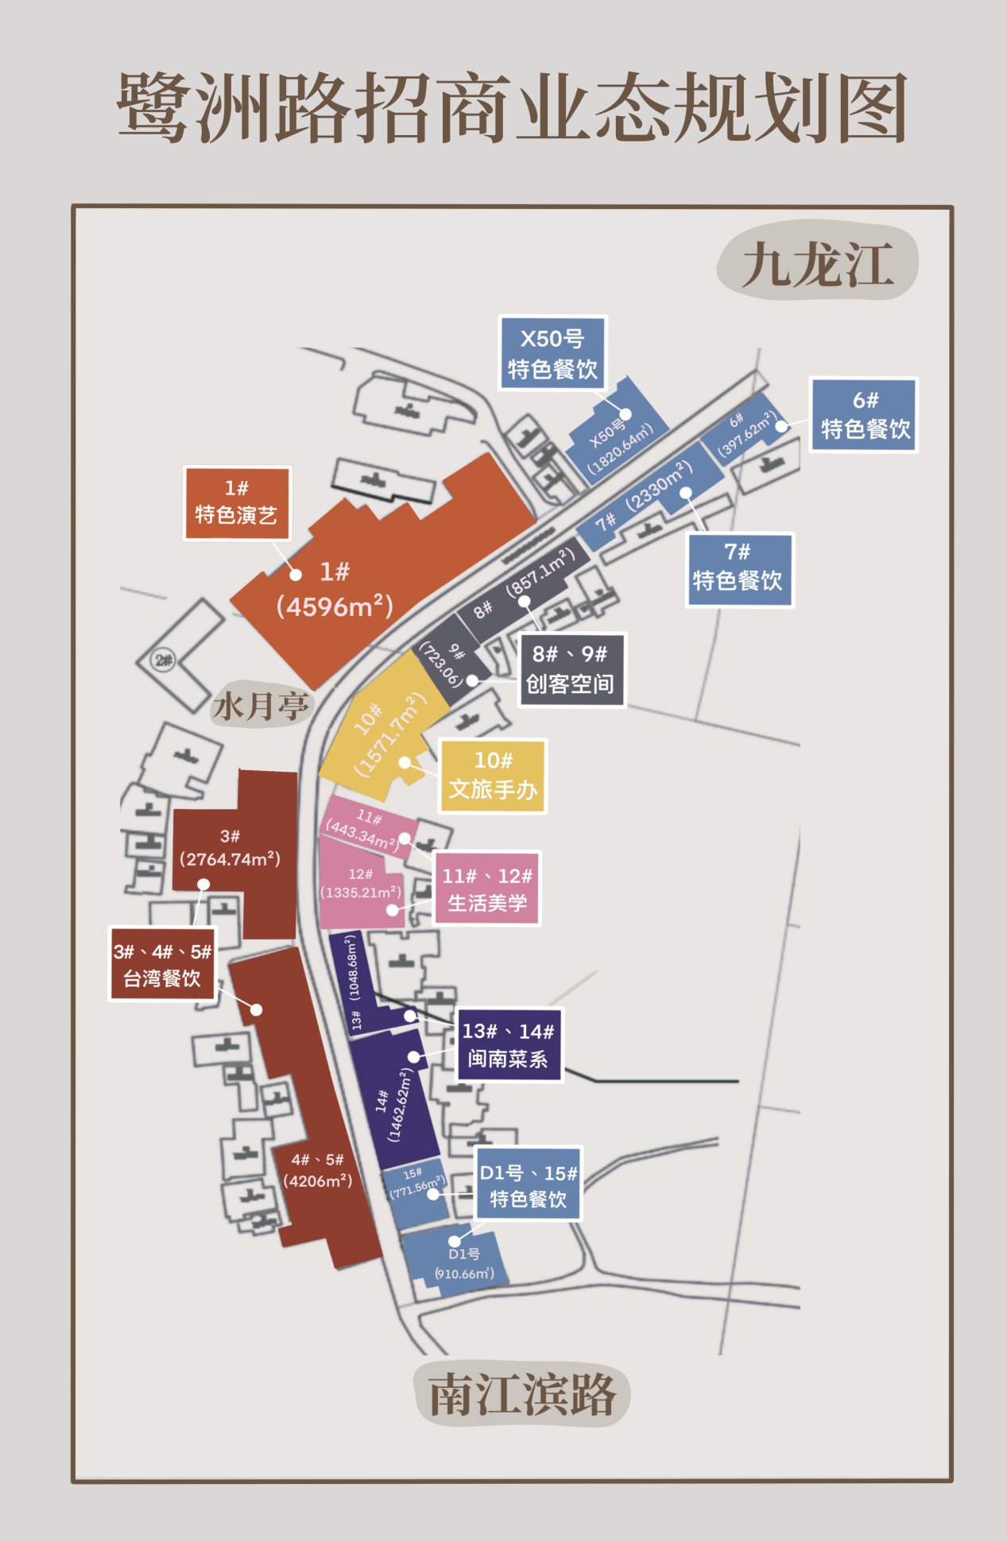

备注说明：上图所有标的的范围图为示意图，最终移交的范围和面积以最终实际移交为准。

